（C022）顾客特殊要求
更新项目序号 | 更新项目名称 | 更新时间 | 客户协议编号
 |  | 20181124 | 标记
预审部分1. | 客诉预警 | 20210306 | 谢寻
公共部分:7、8、11、12、13  预审部分:2. | 钻孔、字符、线路共性问题整理 | 20210324 | 周波2020-03-24
预审部分3. | EQ确认要求 | 20210524 | 周波2020-12-11
公共部分：2、6、11、12  FPC 1.2. | 孔铜、凹蚀、过孔工艺、包装要求 | 20220228 | C022质量及技术要求 周波2022-02-18
公共部分：6、13、14  MI部分 1、2、3 | 表面处理厚度、出货报告要求、塞孔控制要求 | 20220719 | 关于新协议执行的说明周波2022-07-08500002军品顾客质量要求评审表
公共部分：15 | 阻焊桥 | 20220924 | 客服张义祥
备注：更新的内容以蓝色字体显示。
公共部分：
- 验收标准：
此顾客验收标准为(单、双面)QJ201B-2012/（多层）QJ831B-2011。
- 钻孔：

①刚性印制板孔壁镀铜层平均厚度不低于28μm，孔壁镀铜层最小厚度不低于25μm。
②客户无要求时，此代码的订单孔径为成品孔径，过孔可少补偿或不补偿。
③孔径公差要求：所有孔径均为成孔孔径，＜0.5mm的孔径允许±0.1 mm公差；≥0.5的金属孔孔径公差按+0.1/-0mm。
④孔径≥0.4mm的孔需做正凹蚀，凹蚀深度应为5～60μm；（高频高速及混压板材不做凹蚀要求）
- 金厚：
①有镀金插头的板，多层板要求镀金插头金层厚度（有镍）时不小于1.3um，（无镍）时不小于2.0um；单双面板要求镀金插头金层厚度（有镍）时不小于1.3um，（无镍）时不小于2.5um。
②全板电镀金多层板焊盘上金镀层厚度不小于0.45UM; 单双面板焊盘上金镀层厚度0.05-0.45UM。
- 翘曲度：
如客户无特殊说明，翘曲默认按0.5%。
6. 测试：所有订单都需做孔电阻测试（含微阻测试），树脂塞孔的印制板无需做微阻测试；并提供金相切片分析报告、孔电阻测试报告、热应力检测报告、可焊性测试报告、剥离强度测试报告、拉脱强度测试报告，所有订单预审勾选AB测试条。

7. 线路：
①此代码的订单内外层焊环允许我司削盘及涨盘，若削焊盘导致成品板破环需提出确认。
②航天标准要求板边50mil范围避铜， 若削铜太多导致板边孔破环,可按我司常规操作削铜，保证板边不露铜即可。
- 外形：
客户提供的外形尺寸图纸与设计文件不符时，需反馈客户更改，待客户重新提供准确图纸后方可下线。（20170905客户入厂审核提出的不符合项整改）
9. 标记：制板说明中无要求时，加FP标记，加周期标记, 但是板上无空间加我司标记时，可不加我司标记。
10. 字符：
当字符字高不能满足我司对应铜厚加工能力时，默认接受字符模糊，不再反馈确认。
（加工能力：基铜0.5OZ字符字高最小24mil、基铜1OZ字符字高最小30mil、基铜≥2OZ字符字高最小45mil）
11.过孔工艺：
- 若存在盘中孔设计，需采用树脂塞孔；
- 树脂塞孔需要做包覆铜，包覆铜和盖覆铜最小厚度要求12μm，最小包覆距离25μm；
- 对于只有一次盲孔的多层板需保证盲孔包覆铜厚大于12μm，对于需二次盲孔的多层板，
需保证盲孔包覆铜厚度＞5μm；若间距不足无法满足,需与客户确认放宽至≥5μm；对于镀金板,不满足包覆铜需与客户确认放宽。
- 塞孔焊盘表面平整度要求:
树脂塞孔时凹陷不大于76μm，导通孔凸起不大于50μm；
- 导通孔内径小于φ0.4mm，应塞孔处理，采用油墨塞孔时，油墨塞孔凹陷处不允许有锡珠；
- BGA、QFP（四侧引脚扁平封装，扁平焊盘中心距≤1.27mm）等器件下的导通孔阻焊膜需覆盖导通孔，并塞孔处理；
- 顾客对于过孔工艺的文字描述与我们的理解存在差异，因此所有订单的过孔工艺都需与顾客确认。比如“焊盘上的过孔不涂阻焊膜”客户的意思是指焊盘面不盖阻焊，非焊盘面要盖阻焊，而我们的理解是焊盘上的过孔两面都不盖阻焊，开窗处理。

12.包装：对检验合格的产品按顺序编号进行包装，并用气垫包装防护，板之间应衬以中性包装纸。
13.表面处理
当表面工艺为沉锡或镀锡时,锡厚要求8um～11um;(MI备注)
14.拼板
至少对角各加一组HTA/B测试条, 有空间时四角各加一组HTA/B图形;(CAM执行)
15.阻焊
客户型号为KXW开头的订单,若孔环与SMT之间无法保证阻焊桥,需与客户确认;

预审部分：
1. （客诉问题点）铜厚错误,客户要求基铜35um,工程要求传递错误导致实物板成品铜厚35um,此代码铜厚要求,下线前需复核。
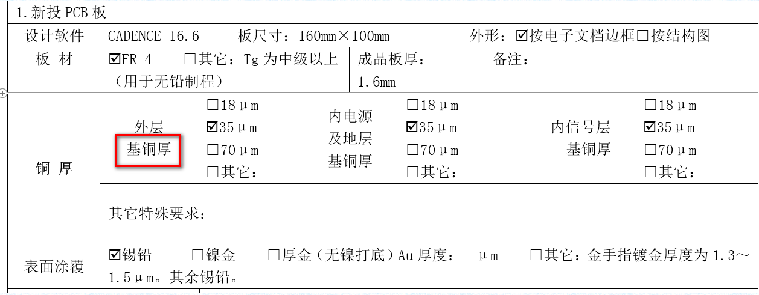
2. 共性问题按附件与客户沟通确认结果执行。
3. EQ确认要求：
工程问题确认内容可按电话、微信方式进行确认，但确认后仍需要提供WORD文档格式确认单（将最终确认结果备注在确认单中，如：已与XXX电话确认，按XXX制作），以便客户回签、存档及推动内部文件更改等闭环操作，避免客户质量检验时因实物板与原加工技术要求不符导致的质量反馈。
MI部分
- 采用阻焊油墨塞孔时，阻焊塞孔流程备注：
a) 塞孔深度标准不低于80%；
b) 塞孔饱满度≥70%；
- 采用阻焊油墨塞孔时功能检查、内包装流程备注：
a) 塞孔深度标准不低于80%；
b) 塞孔饱满度≥70%（金相显微剖切图片累计塞孔凹陷深度和气泡在板厚方向的长度不大于30%）；
- 过孔采用油墨塞孔表面处理为有/无铅喷锡时，在有/无铅喷锡、外观检查流程备注：油墨塞孔凹陷处不允许有锡珠；

FPC：
挠性印制电路板加工要求（单面、双面、多层、刚挠结合）
1.根据柔性印制板设计工艺性原则，对焊盘与铜线连接位置采取泪滴效果优化措施，如下图所示：
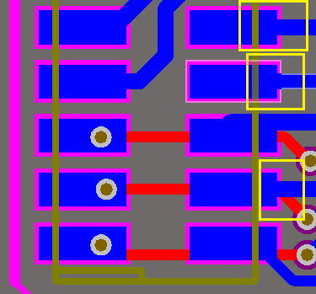 | 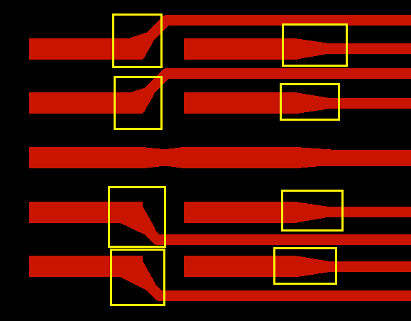
印制板图 | 泪滴效果优化
2.表面工艺：若印制板委托加工单中无要求，则采取沉镍金的表面处理工艺；

